Список тетрадей для 7 класса
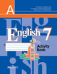

- Кузовлев В.П: Английский язык 7 класс, рабочая тетрадь, ФГОС, «Просвещение» 2016-2017

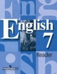
- Кузовлев В.П: Английский язык 7 класс, книга для чтения, «Просвещение»,2016-2017

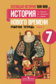

3. Юдовская А.Я , Всеобщая история. История нового времени, 1500-1800 годы. Рабочая тетрадь (1 и 2 части),»Просвещение»,2016-2017

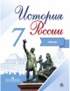

4. Курукин И.В.История России. Иллюстрированный атлас, «Просвещение»,2016-2017

5. Тороп В.В. История России. Контурные карты, «Просвещение», 2016-2017

6. Данилов А.А. История России. Рабочая тетрадь, «Просвещение»,2016-20017

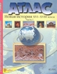
7. Колпаков С. Новая история XVI_XVIII веков. Часть 1. Атлас с контурными картами, АСТПресс,2016-2017

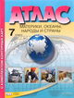
8. Душина И.В.Атлас + контурные карты. Материки, океаны, народы, страны, АСТПРЕСС,2016-2017

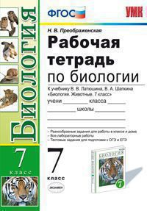
Н.В. Преображенская «Рабочая тетрадь по биологии к учебнику В.В. Латюшина»

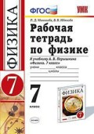
Минькова Р.Д. «Рабочая тетрадь по физике к учебнику Перышкина», «Экзамен», 2016-2017

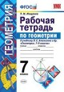

Мищенко Т.М. «Рабочая тетрадь по геометрии к учебнику Атанасяна», «Экзамен», 2016-2017

